Sujets ES / L des épreuves Enseignement Scientifique
Session Septembre 2016 – Métropole

Durée de l’épreuve : 1 h 30 - Coefficient : 2

L’usage de la calculatrice est strictement interdit.

Le candidat doit traiter les trois parties qui sont indépendantes les unes des autres.

PARTIE 1 (8 points)

NOURRIR L’HUMANITÉ

Madame A va recevoir des convives dans quelques jours et souhaite leur concocter un aïoli¹. Elle veut accompagner son plat d’une sauce aïoli, sorte de « mayonnaise » préparée uniquement à base d’ail et d’huile d’olive. Elle désire utiliser pour sa recette l’huile d’olive aromatisée à l’ail qu’elle a préparée la semaine précédente et qu’elle a conservée à température ambiante.
Madame A pense que l’absence d’œuf dans sa sauce aïoli, et donc l’absence potentielle de salmonelles, lui permettra d’éviter tout problème d’intoxication alimentaire mais se demande comment cette émulsion peut tenir sans l’ajout d’un jaune d’œuf, nécessaire à la préparation d’une mayonnaise classique.
Espérant trouver de l’aide, madame A pose des questions sur un blog culinaire.

¹ aïoli : spécialité du sud de la France à base de légumes, poisson et fruits de mer

Document 1 : recettes de Madame A

Recette de l’huile aromatisée à l’ail :
Écraser quelques gousses d’ail et les mettre dans une bouteille. Ajouter de l’huile d’olive.
Laisser macérer quelques jours à température ambiante.

Recette de la sauce aïoli :
Ingrédients : 2 gousses d’ail frais, 3 dL d’huile aromatisée à l’ail, une pincée de sel.

Tout d’abord broyer l’ail frais dans un mortier avec le sel en une pâte bien fine. Ajouter l’huile aromatisée petit à petit afin de mélanger l’huile à la pâte. Le résultat doit être une émulsion épaisse. Ajouter des morceaux d’ail coupé qui se trouvaient dans l’huile aromatisée.

Document 2a : composition de l’ail frais

L’ail comporte 62% d’eau, 29,5 % de glucides, 7 % de protéines, 2 % de fibres, de nombreuses vitamines (B1, B2, C, E,…), divers minéraux (potassium, soufre, phosphore, calcium, magnésium…) et des oligo-éléments (fer, zinc, …).
Il contient une molécule tensioactive. Le pH du jus d’ail est situé entre 5,3 et 6,5.

Source : d’après http://sante.lefigaro.fr

Document 2b : composition d’un jaune d’œuf

Le jaune d’œuf comporte entre autres 49,9 % d’eau, 31,5 % de lipides, 16,5 % de protéines, de nombreuses vitamines (A, D, E,…), divers minéraux (phosphore, calcium, potassium,…). Les lipides du jaune, contiennent la « lécithine », molécule tensioactive.

Source : d’après http://www.i-dietetique.com

Document 3: le botulisme

Le botulisme est une intoxication alimentaire grave causée par la bactérie Clostridium botulinum. Cette bactérie se trouve partout dans la nature, sous forme de spores. Les spores sont une forme résistante de la bactérie, qui lui permet de survivre à des conditions extrêmes, comme le gel, la sécheresse et la chaleur. Quand les conditions favorables au développement des spores sont réunies, elles se transforment en bactéries actives, qui se multiplient rapidement et produisent une toxine extrêmement dangereuse voire mortelle, la toxine botulique. Clostridium botulinum est une bactérie anaérobie stricte, c’est-à-dire qu’elle ne peut se développer qu’en absence de dioxygène, comme dans une boîte de conserve ou un emballage sous vide, ou encore en dessous d’une couche épaisse d’huile qui coupe le contact avec l’air. Elle nécessite également un minimum d’eau, comme dans les aliments frais.
Source : d’après http://www.ricardocuisine.com

Simulation de la croissance d’une bactérie aux propriétés similaires à Clostridium botulinum, en fonction de la température et du pH

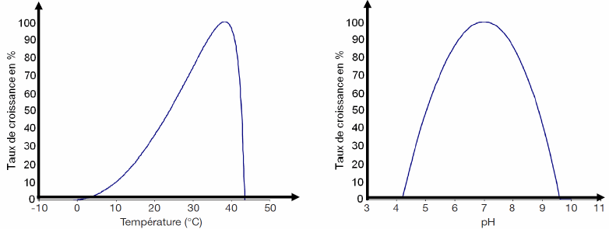

Source : d’après : Laurent Delhalle. Les modèles de croissance en microbiologie. Biotechnol. Agron. Soc. Environ. 2012

COMMENTAIRE RÉDIGÉ :

Vous êtes élève dans un lycée hôtelier et vous avez lu, sur un blog, l’intervention de madame A.
Rédigez la réponse que vous pourriez faire à cette dame sur ce blog, en lui expliquant comment sa sauce aïoli peut faire une émulsion sans la présence de jaune d’oeuf. Vous illustrerez votre argumentation par une représentation schématique annotée de cette émulsion au niveau microscopique.
Vous lui expliquerez également pourquoi vous lui déconseillez d’utiliser l’huile aromatisée à l’ail qu’elle a préparée.

Vous développerez votre argumentation en vous appuyant sur les documents et vos connaissances (qui intègrent, entre autres, les connaissances acquises dans les différents champs disciplinaires).

PARTIE 2 (6 points)

REPRÉSENTATION VISUELLE

Une paire de lunettes qui convient à n’importe quel myope ou presbyte et ce, tout au long de la vie ? C’est ce qu’a imaginé Jan int’Veld, l’inventeur néerlandais à l’origine de lunettes dites « universelles ».
Elles ont été conçues pour pouvoir être ajustées en fonction de la vue de leur porteur. La même paire de lunettes conviendra ainsi pour une myopie forte ou légère ou pour un presbyte et ce, quel que soit le degré de sa déficience visuelle.
La production a été standardisée, les verres sont alors réalisés en un temps record et les lunettes peuvent ainsi être vendues entre 2 et 5 euros.

Source : d’après la revue « Science et Avenir » du 19 mai 2014.

Document 1 : le principe des lunettes dites « universelles »

Deux verres à la courbure inverse sont placés l’un sur l’autre et coulissent selon un axe horizontal pour s’ajuster à la vue du porteur. Des molettes placées sur les branches des lunettes permettent de faire coulisser ces verres de façon à faire la mise au point nécessaire à une bonne vision.

Verres en configuration A :
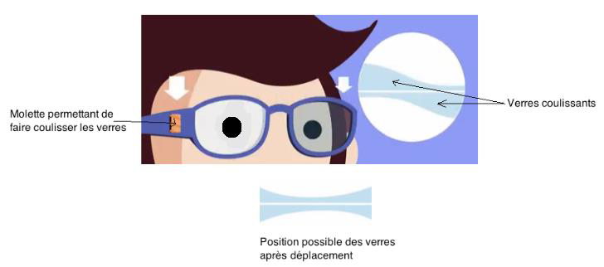

Verres en configuration B :
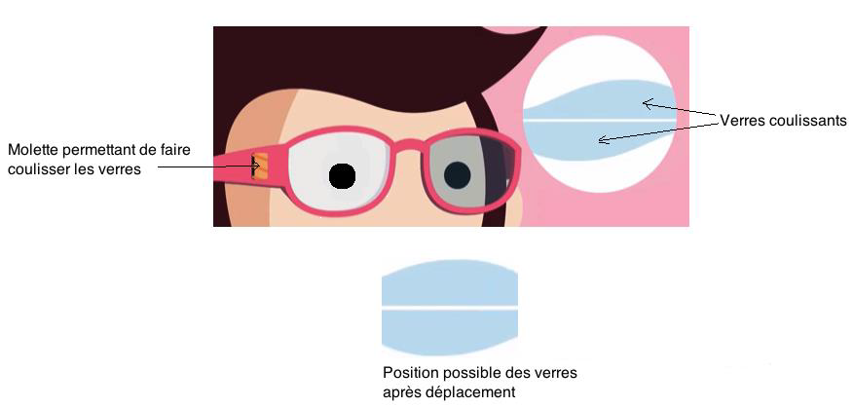

Source : D’après Futuremag, Arte, Mai 2014

Document 2 : les domaines de vision
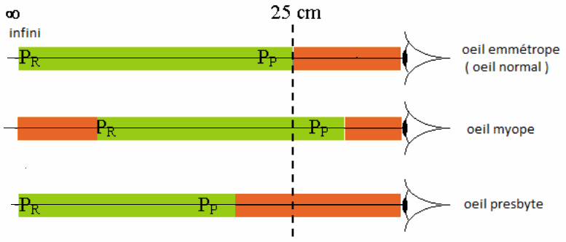
Le punctum remotum (P_{R}) est le point le plus éloigné vu nettement sans accommodation.
Le punctum proximum (P_{P} ) est le point le plus proche visible nettement au maximum d’accommodation.

QUESTIONS :

Question 1 :

Associer à chacun des trois éléments du modèle de l’œil réduit représenté ci-dessous la partie correspondante de l’œil réel en répondant sur votre copie et non sur le sujet.
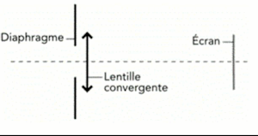

Question 2 :

L’objet est placé à une distance suffisamment grande de l’œil pour qu’il en donne une image inversée.
Indiquer le numéro du schéma correspondant à la vision de loin d’un œil myope. Justifier.
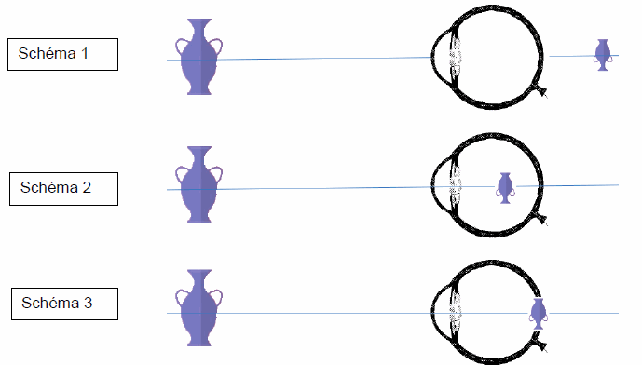
Question 3 :

En vieillissant le cristallin devient moins souple, l’accommodation se fait de plus en plus difficilement : l’œil devient presbyte.
3.1. En utilisant le document 2, donner le comportement observable d’une personne atteinte de presbytie quand elle lit un journal. Justifier.
3.2. Indiquer le type de lentille qui doit être utilisé pour corriger la presbytie. Justifier.
3.3. D’après le document 1, indiquer la configuration des verres des lunettes « universelles » pour un presbyte.
3.4. Indiquer comment doit évoluer l’épaisseur aux extrémités du système constitué des deux verres coulissants, pour permettre de corriger au maximum la presbytie.

PARTIE 3 (6 points)

FÉMININ – MASCULIN

Document 1 : principe de l’implant contraceptif

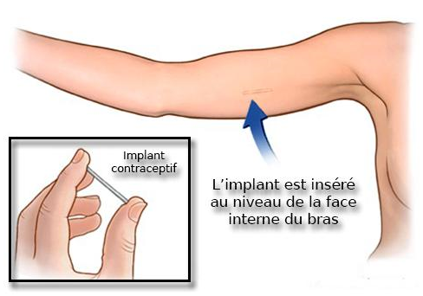
Le premier implant contraceptif a été mis en vente en France en 2001. Il se présente sous la forme d’un bâtonnet souple de 4 cm de longueur et 2 mm de diamètre. Inséré au niveau du bras, il libère de manière continue et pendant trois ans une hormone de synthèse proche de la progestérone, l’étonogestrel.
L’implant est un contraceptif dit « de deuxième intention » : il sera prescrit aux femmes qui présentent des contre-indications ou une intolérance aux Ajouter au dictionnaire ou qui ont des difficultés à suivre la prise quotidienne d’une pilule classique.
L’implant est pré-chargé dans un applicateur stérile jetable, qui permet une pose rapide, sous anesthésie locale. Effectuée sous contrôle médical, l’intervention n’excède pas une minute trente et n’entraîne aucune complication dans 99,7 % des cas. L’utilisatrice devra être informée qu’elle peut demander le retrait de l’implant à n’importe quel moment mais il ne devra pas rester en place plus de trois ans. Le retrait se réalise également sous anesthésie locale et nécessite une incision sous cutanée de 2 mm qui peut laisser une minuscule cicatrice. Les complications lors du retrait sont très rares.

D’après : http://agence-prd.ansm.sante.fr et http://www.choisirsacontraception.fr
Document 2 : les effets de l’implant contraceptif

Ce contraceptif supprime principalement le pic de LH. Il provoque aussi un épaississement de la glaire cervicale (sécrétion au niveau du col de l’utérus) qui rend difficile le passage des spermatozoïdes. D’autre part, il entraîne un amincissement de la muqueuse utérine.
La sécurité et l’efficacité de cet implant ont été établies chez les femmes entre 18 et 40 ans. Lors des essais cliniques aucune grossesse n’est survenue dans la population étudiée des utilisatrices. Son efficacité, proche des 100%, est constatée pendant les trois ans. Agissant dès les 24 premières heures qui suivent sa pose, l’effet contraceptif est rapidement réversible : le retour à la fertilité antérieure intervient pour la très grande majorité des femmes, dans les trois semaines après le retrait de l’implant.
Parmi les effets secondaires de ce contraceptif, on constate des troubles du cycle : les règles ne sont pas régulières même parfois absentes ou des saignements peuvent survenir à n’importe quel moment. On peut noter aussi une prise de poids, parfois des nausées, une tension des seins et des maux de tête.

D’après : http://agence-prd.ansm.sante.fr et http://www.uvmaf.org

QUESTIONS :

À l’aide des documents et des connaissances, répondre aux questions suivantes :

Question 1 :

Lister les caractéristiques qui font que cet implant peut être qualifié de contraceptif.

Question 2 :

On s’intéresse aux caractéristiques de cet implant contraceptif.
Répondre à la question 2 sur l’annexe

Question 3 :

On s’intéresse à l’intérêt de cet implant contraceptif.
Répondre à la question 3 sur l’annexe

Question 4 :

Réaliser un schéma fonctionnel pour montrer comment l’implant contraceptif contrôle le fonctionnement de l’ovaire. (Les effets sur l’utérus ne sont pas attendus)

ANNEXE À RENDRE AVEC LA COPIE
PARTIE 3 – FEMININ – MASCULIN

Question 1 : répondre sur la copie

Question 2 :
Cocher uniquement la réponse exacte parmi les propositions suivantes :
L’implant joue son rôle contraceptif en exerçant un contrôle sur :
□ l’hypophyse par l’intermédiaire d’œstrogènes de synthèse
□ l’hypophyse par l’intermédiaire d’une progestérone de synthèse
□ l’utérus uniquement par l’intermédiaire d’œstrogènes de synthèse
□ l’utérus uniquement par l’intermédiaire d’une progestérone de synthèse

Question 3 :
Cocher uniquement la réponse exacte parmi les propositions suivantes :
L’implant contraceptif est intéressant car :
□ il n’a pas d’effets secondaires sur l’organisme
□ il n’impose pas à la femme la contrainte de la prise d’une pilule classique
□ il reste implanté jusqu’à la ménopause
□ il permet une ovulation le jour-même de son retrait pour la plupart des femmes

Question 4 : répondre sur la copie

